1. **轮廓误差估计精度不够：**
2. 利用实际位置在线计算轮廓误差时，有颤振现象，可能导致计算不准确；分析一下在线计算误差产生颤振的原因

**A、轮廓误差估计的不准确；**

**仿真和实际计算，最大轮廓误差估计偏差都在0.2um左右，说明是轮廓误差估计算法本身的问题，可能是弧长计算的不准确。**

B、**实际的误差计算产生颤振：**可能是补偿后引起控制量抖振，使得实际反馈位置抖振，考虑采用文献[1]中提到的将补偿量进行滤波

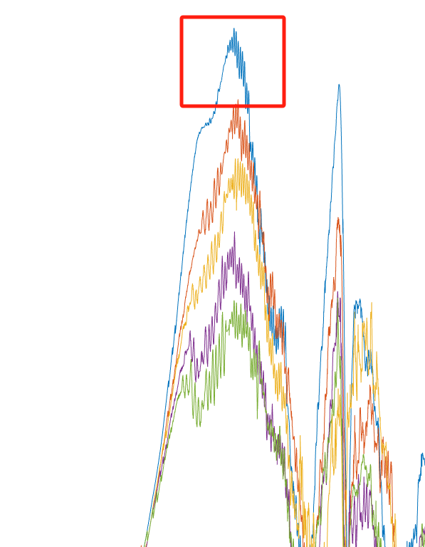

1. 数值计算方法，牛顿下山迭代可能不准确；

**已解决：**采用初值再生的牛顿下山迭代法进行数值计算的轮廓误差可以当作真实值，其求得的垂足点比较准确（实际点和垂足点对应的向量与垂足点处的向量积几乎为0，小于1e-6；）

注：本质上就是文献中所提的牛顿迭代，初值再生和下山都是为了保证迭代算法的准确性；

现有论文中进行的真实轮廓误差计算：牛顿迭代的数值解法，

参考文献：A generalized online estimation algorithm ofmulti-axis

contouring errors for CNC machine tools with rotary axes

[1] LIU Y, WAN M, XIAO Q-B, 等. Combined predictive and feedback contour error control with dynamic contour error estimation for industrial five-axis machine tools[J]. IEEE Transactions on Industrial Electronics, 2022, 69(7): 6668–6677. DOI:10.1109/TIE.2021.3097659.